13.Найти букву среди ряда других букв (после длительного и кратковременного предъявления).

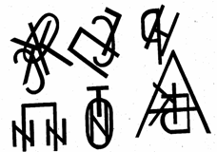

14. Сравнить одни и те же буквы, но написанные разным шрифтом (печатным и рукописным).

15. Назвать или написать буквы, перечеркнутые дополнительными линиями. Сначала предъявляются буквы, хорошо знакомые ребенку. (зашумленные).

16. Определить букву в неправильном положении:

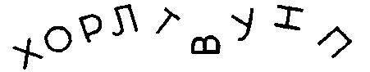

17. Дописать букву. Например:

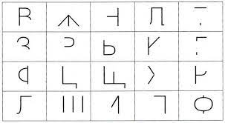

18. Выделить буквы, наложенные друг на друга (написать или назвать):

19. На фоне контурных изображений предметов найти «спрятавшиеся» буквы:

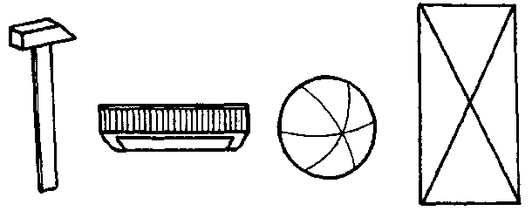

20. Конструирование печатных и рукописных букв из элементов.

21. Реконструирование букв:

а) добавляя элементы (например, сделать из буквы Р букву В)

б) уменьшая количество элементов (например, сделать из буквы ж букву к),

в) изменяя пространственное расположение элементов (например, сделать из букву Р букву Ь или из Т – букву Г).

Муниципальное автономное общеобразовательное учреждение «Средняя общеобразовательная школа № 65» муниципального образования города Чебоксары столицы Чувашской Республики

Упражнения для преодоления

«зеркального» написания

букв и цифр

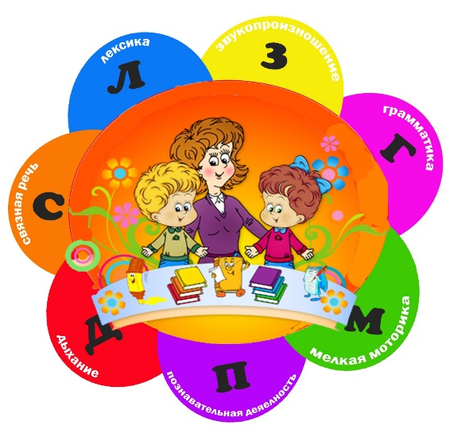

|  |  |  |
| --- | --- | --- |
| |  | | --- | | Разработала: | | Учитель-логопед «МАОУ «СОШ №65» г. Чебоксары  Крылова Надежда Леонидовна | |
| Учитель-логопед «МАОУ «СОШ №65» г. Чебоксары Крылова Надежда Леонидовна |
| Крылова Надежда Леонидовна Крылова Надежда Леонидовна |

**Причины зеркального написания букв:**

* Недостаточная сформированность зрительно-пространственного восприятия и представлений ( т.е. представлений о форме, величине предметов, и об их расположении в пространстве по отношению к себе и друг к другу.
* Недостаточная сформированность зрительного анализа и синтеза.
* Недостаточная сформированность буквенного гнозиса (узнавание букв)

# Одна из основных причин-несформированность у ребёнка умений ориентироваться в правой и левой сторонах пространства и собственного тела.

**Упражнения:**

1. Вырезание смешиваемых букв из бумаги и картона.
2. Обведение контуров букв.
3. Складывание букв из составляющих их элементов.
4. Письмо смешиваемых или неправильно изображаемых букв под диктовку, цифр.
5. Упражнение на внимание «Что изменилось?»(геом.фигуры, буквы, элементы и пр.). Задавать вопросы: Где находится по отношению к?
6. Упражнение «Где что?» (Например: Слева нарисуй дерево выше елочки, а справа–кустик. Нарисуйте между кустиком и елочкой грибок. Между елочкой и деревом – цветок).
7. 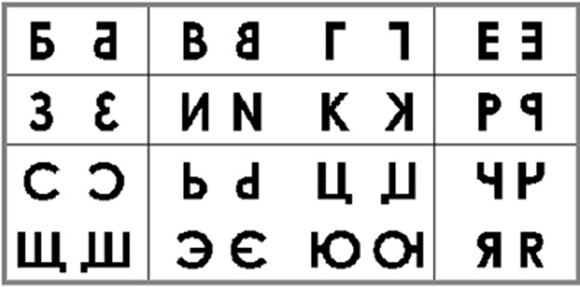Упражнения на координацию движений.(Например: Дотроньтесь вначале левой рукой до правого уха, а правой рукой – до кончика носа; затем быстро поменяйте положение рук: правая рука – левое ухо, левая рука– нос.Повторить5 раз.).
8. Диктант пространственных действий(Например: Я буду диктовать ходы, а вы будете передвигаться по полю в нужном направлении. Делайте это мысленно.1клетка–вверх, 1–вправо, 1–вниз,1–влево, 1 – вниз, 1 – вправо, 1 – вниз, 1 – влево. Давайте проверим, что у вас получилось.).
9. Графический диктант. Рисование под диктовку (Например, 1– вправо,1– вверх,1– вправо,1 – вверх,2–влево).
10. Игра«Узнай буквы»

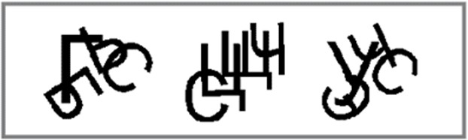

1. 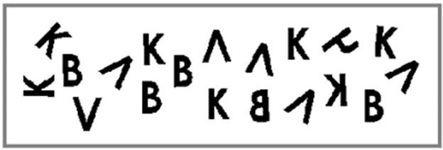Игра «Найди одинаковые буквы»
2. Игра «Что неправильно?»

Зачеркни неправильные буквы. Напиши правильные.

А теперь найди слоги и слова, которые написаны неправильно.

